Тур в Карелию 2 дня 1 ночь для школьных групп.
Сортавала – Горный парк Рускеала – Петрозаводск - Кижи
1 ДЕНЬ 22.09
08:19 – Прибытие группы в Сортавала. Подача автобуса, встреча с гидом

08:45 – Завтрак

09:15 – Обзорная экскурсия по Сортавала
Город Сортавала расположен на берегу Ладоги, в самом центре Ладожских шхер. Часть городских районов располагается на прилегающих островах, так что перед вами развернется впечатляющий карельский пейзаж – скалистые фьорды вокруг вод озера.
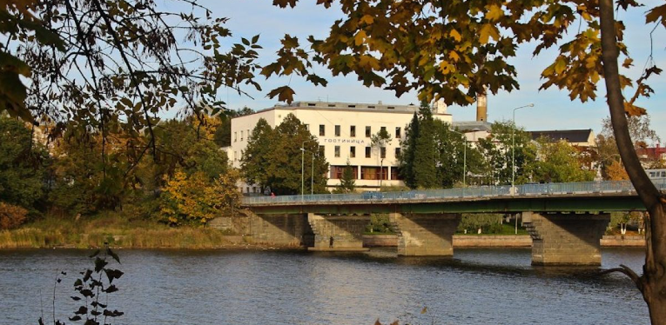
Историческая часть Сортавала представляет собой энциклопедию разных стилей и эпох, впечатляет своей эклектичностью и северной красотой.

Влияние Финляндии, до которой отсюда всего час езды, чувствуется прежде всего в архитектуре. Например, к таким постройкам относится здание Национального акционерного банка – дом Леандера. Он был построен в 1905 году в стиле финского национального романтизма и напоминает небольшой замок.

А в рамках авторской экскурсии вы посетите городской парк «Ваккосалми», где узнаете историю парка, увидите известное Певчее поле – площадку для проведения концертов, знаменитую своей великолепной «акустической системой», созданной природой. И это далеко не всё! Там, среди пестрых полянок и хвойных деревьев, оборудована смотровая площадка с панорамным видом на окрестности и на акваторию Ладожского озера, которую вы можете посетить по желанию.

10:30 – Горный парк Рускеала
Горный парк «Рускеала» – одна из главных достопримечательностей Карелии, поражающая своей красотой в любое время года. Представьте огромный парк с причудливым рельефом, вечнозелеными лесами, тропинками и необычными локациями, а в самом сердце его визитная карточка – Мраморный каньон. Это большое, вытянутое озеро с отвесными берегами из настоящего мрамора, которые отражаются в кристально чистой воде.
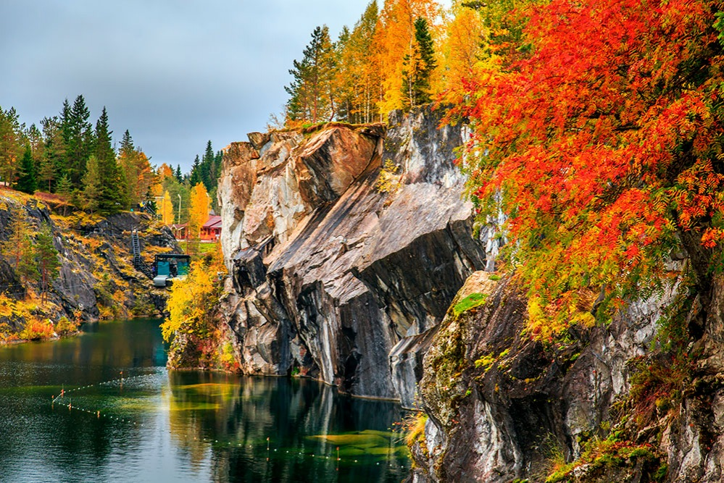
Раньше здесь добывали этот декоративный камень для отделки архитектурных шедевров Санкт-Петербурга. Облицовка Исаакиевского собора, полы Казанского собора, подоконники музея Эрмитаж, мемориал Брестской крепости, павильоны московской ВДНХ – везде был использован прекрасный рускеальский мрамор.

Посещение парка начинается с экскурсии от местного лицензированного гида. Вы не только услышите подробную историю Мраморного каньона, но и узнаете, какие еще интересные места можно посетить в свободное время, которое ждет вас после экскурсии.
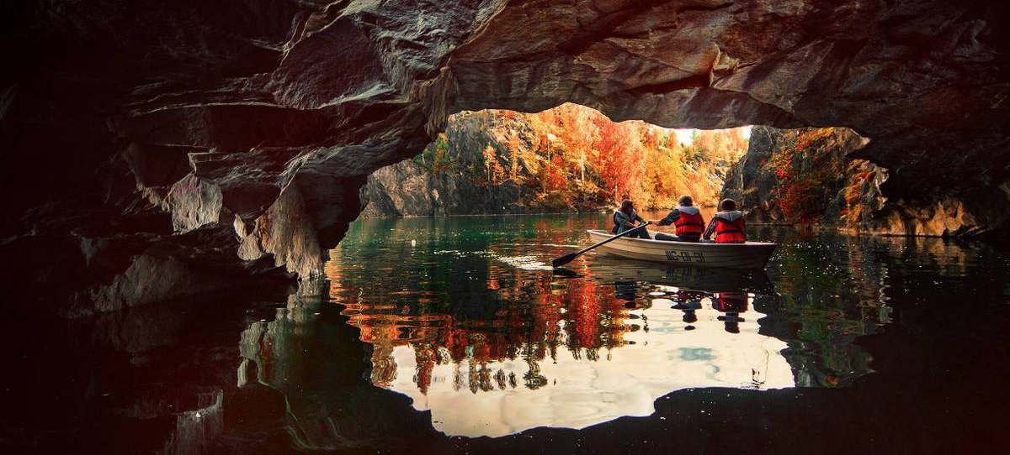

13:30 – Водопады Ахвенкоски
Край тысячи озер и рек известен также своими невысокими, но стремительными водопадами. Среди них заслуживают отдельного внимания каскады бурной лесной реки Тохмайоки, также именуемые Рускеальскими водопадами, которые не замерзают даже в самое холодное время года! Пейзажная идиллия этой местности привлекала кинорежиссеров и была запечатлена в сценах военной драмы «А зори здесь тихие…» и фэнтези «Темный мир».
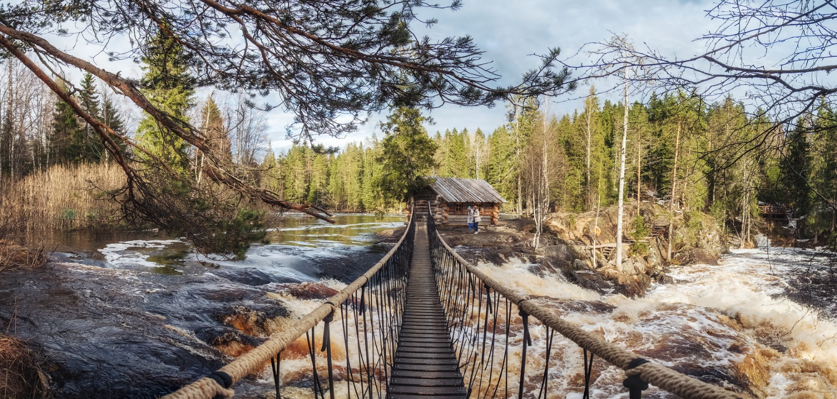
Самые головокружительные фотокадры и незабываемые впечатления ждут вас на «Аллее сказок». Это специальный маршрут по подвесным веревочным мостам, протянутым прямо над водопадами.

14:30 – Обед

15:30 – Отправление в Петрозаводск

19:30 – Ужин

20:30 – Размещение в отеле г. Петрозаводска.
2 ДЕНЬ 23.09
07:00 – Завтрак

08:00 – Обзорная экскурсия по Петрозаводску
Петрозаводск – гостеприимный северный город, который разросся из заложенного Петром Великим оружейного завода. Визитная карточка Петрозаводска – Онежская набережная, участок протяженностью почти полтора километра, вымощенный каменными плитами из карельского гранита. Это место притяжения для жителей и гостей города, где проходят все праздники и значимые события.

Набережная – это настоящий музей под открытым небом с выставкой скульптур, подаренных художниками из городов-побратимов.

Здесь вы увидите и знаменитых рыбаков из Миннесоты, которые уже стали символом города, и «Тюбингенское панно» из Германии, и ротонду, в которой получаются особенно красивые фотографии, и, конечно, Дерево желаний, которое, по словам туристов, действительно помогает исполнить мечты – осталось только прошептать их в специальное ухо.
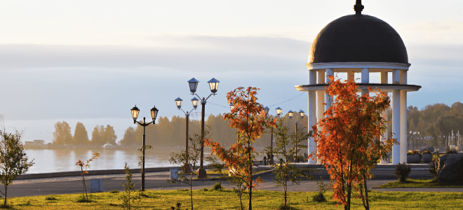

09:00 – Остров Кижи
На острове расположен музей традиционной крестьянской культуры Русского Севера, один из крупнейших и известнейших в России музеев-заповедников под открытым небом. По прибытии на остров вас встретит гид, который будет вашим проводником и помощником на протяжении всей экскурсии.
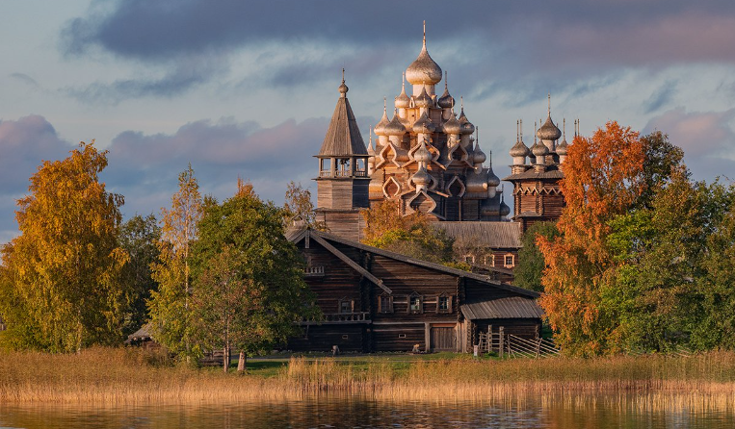
Знакомство с островом Кижи начнется с пешеходной экскурсии (2 часа 15 минут). Вы сможете познакомиться с памятниками деревянного зодчества: старинными домами, амбарами, мельницами. Центром знаменитого ансамбля Кижского погоста считается 22-главая Преображенская церковь, овеянная множеством легенд. В соседней Покровской церкви вы увидите сохранившиеся шедевры карельской иконописи. Гид покажет вам древнейшую церковь Воскрешения Лазаря Муромского XIV века и расскажет ее историю.

Также у вас будет возможность сфотографироваться в сохранившемся интерьере крестьянского дома, где вам продемонстрируют традиционные карельские ремесла. Вы сможете прогуляться и насладиться удивительным колокольным звоном, раздающимся над островом.

После экскурсии вас ждет свободное время. Вы можете заказать дополнительные программы на острове: прогулку на конной бричке, лодке, велосипеде, мастер-класс по традиционным ремеслам, таинство реставрации и др.

Дополнительные программы заказываются и оплачиваются на месте. Гид подскажет, как это можно будет сделать.

15:00 – Возвращение в Петрозаводск. Обед

17:00 – Карельская деревня Киндасово
Деревня Киндасово – это самая веселая деревня в Карелии, а сами киндасовцы объявляют себя «суверенным государством» со своими законами и гражданством.
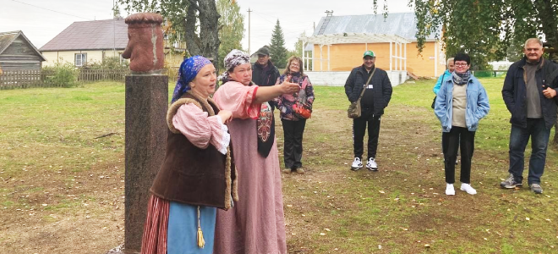
Не успеете вы приехать, как сразу же попадете в руки гостеприимной «Семейки весельчаков». Во время интерактивной программы они познакомят вас с музыкальной культурой Карелии, и вы с гордостью сможете рассказать, что знаете значение слов «кантеле», «йоухикко», «йойги», «пийрилейки», «руны». Особое место в программе занимает знакомство с пастушеской традицией и древними инструментами пастухов, на которых всем желающим разрешается поиграть.

А после гостей увлекут к столу с дымящимся самоваром, поведают о том, как киндасовцы кашу варили и зачем за маслом в амбар бегали. И конечно же, вас не отпустят без карельской домашней выпечки с чаем на родниковой водичке! В Киндасово царит особенная атмосфера, в которую хочется возвращаться снова и снова.

19:00 – Ужин

20:00 – Окончание экскурсионной программы на вокзале г. Петрозаводска.

Стоимость тура для группы из 13 школьников + 1 бесплатный сопровождающий составляет от 30,000 руб/чел.
Расчеты по поступлению заказа.

В стоимость тура входит:
- Сопровождение профессиональным гидом
- Передвижение на комфортабельном транспорте
- Подача заявление в ГИБДД для оформления детской перевозки
- Обзорная экскурсия по Сортавала
- Входные билеты в горный парк Рускеала
- Экскурсия «Мраморный каньон»
- Прогулка по подвесным мостам у водопадов Ахвенкоски
- Обзорная экскурсия по Петрозаводску
- Переход по Онежскому озеру на метеоре по маршруту Петрозаводск – остров Кижи – Петрозаводск
- Экскурсия по острову Кижи с местным гидом
- Интерактивная программа в карельской деревне Киндасово
- Проживание в отеле г. Петрозаводска в номерах категории «стандарт»
- Завтрак (2)
- Обед (2)
- Ужин (2)

